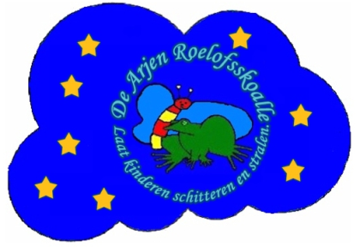
MR - Arjenroelofsskoalle

Notulen 14 oktober 2025
Aanwezig; Thea Panstra, Aniek Kuperus, Patricia Blauw, Cathy Pool en Bart van de Bergh.

- Opening en vaststelling Agenda
- Agenda is volledig
- Notulen 3 april 2025
Zijn goed gekeurd

- Ingekomen stukken/mededelingen c.q. terugkoppeling
geen

- Nieuws vanuit school
Punten zijn verder opgenomen in agenda.

- Schoolgids 2025-2026
Schoolgids is doorgenomen en waar nodig gecorrigeerd. Hij is goed gekeurd door de MR en definitief gemaakt. Het werkverdelingsplan (WVP) is goedgekeurd door de PMR.

- Logopedie
Sinds kort wordt er logopedie aan geboden op school, deze moet wel getoetst zijn aan de regels vanuit de ziekenzorgverzekering. Daarom is dit gecheckt bij de jurist van Elan;
Er bestaat geen wet- of regelgeving die iets vermeld over de vraag of de logopedist onder schooltijd haar werkzaamheden in het gebouw mag verrichten. Het is aan de school zelf om te bepalen of zij toestaan dat de logopedist de werkzaamheden in het gebouw verricht'.

- Gevolgen bezuinigingsmaatregelen voor ARS, bijeenkomst 15 oktober
Mogelijk hebben de bezuinings maatregelen van Elan effect voor ARS, dit is op dit moment nog niet volledig duidelijk. Niemand van de MR gaat naar de bijeenkomst.

- Zakelijke ouderavond
Deze zal in januari/februari gehouden worden. Er moet nog een bedankje geregeld worden voor Wietske
- MR oudergeleding; invulling en statuten
Statuten zijn er, maar zullen weer eens bekeken moeten worden. Zijn we nu niet verder op ingegaan. Bart geeft aan wel een jaar in de MR te willen voor vervanging van Wietske. Gezien Cathy volgend jaar haar laatste jaar als MR lid ingaat, is het wenselijk om wel naar een nieuw MR lid te blijven zoeken.

- Rondvraag
Geen

